建立新工程:
“文件-新建项目”，然后选择保存位置就好了，模式的话由于我喜欢一个包一张图所以一般都选择“新建包的时候同时新建图”。会弹出一个模型向导的对话框， 是给你导入模板的，我不需要，所以都不选直接点确定。
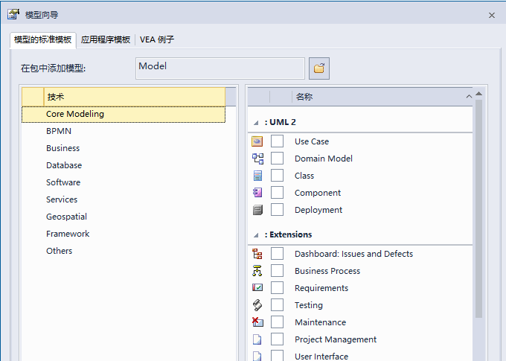
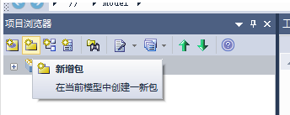
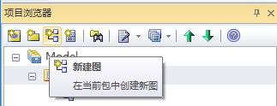
选类图
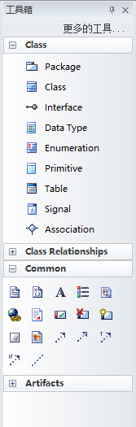拖动画类图
在类图上右键,
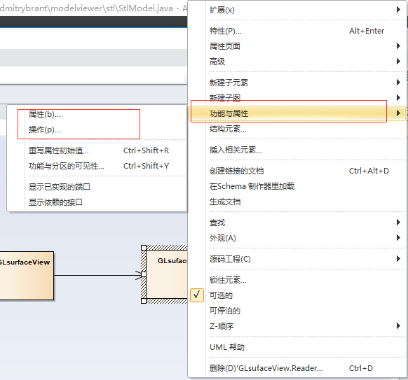添加方法和变量

